Beste ouder(s),
Allereerst wil ik jullie en jullie kleuter nogmaals welkom heten in mijn klasje.
Zoals jullie weten speelt Corona nog altijd een grote rol in deze tijd en daarom heb ik op deze manier een beetje informatie voor jullie uit de klas.
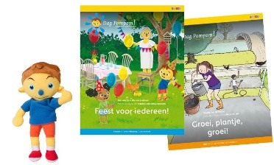
Met deze brief willen we jullie wegwijsmaken in ons klasgebeuren.

- De methode Pompom
De kleutermethode Dag Pompom! bevat talloze activiteiten die perfect zijn afgestemd op de interesses en belevingswereld van de kleuters.
De aantrekkelijke materialen en activiteiten op maat brengen leren tot leven in de 3de kleuterklas. Klaspop Pompom is het vriendje van je kleuters dat hen meeneemt op leerrijke avonturen. Deze methode werkt met verschillende Ankers (=thema’s).

Aan de hand van de themabrieven blijven jullie op de hoogte van wat er gaat gebeuren tijdens de 3 weken dat we aan een anker werken.

De klaspop Pompom staat centraal in onze klas. Pompom gaat samen met de kinderen op zoek naar oplossingen voor zijn problemen.

Oma
Buurman Tim
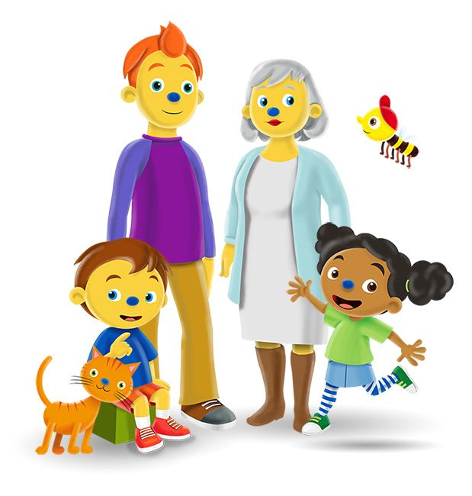
Zoem de bij

Pompom
Loulou
Snoes de Poes

° Zoem, de bij
Zoem de bij komt ook regelmatig op bezoek in de klas (tijdens een filmpje of via een pop) om schrijfbewegingen en letters te leren. Zijn bijenhotel staat vol letters.

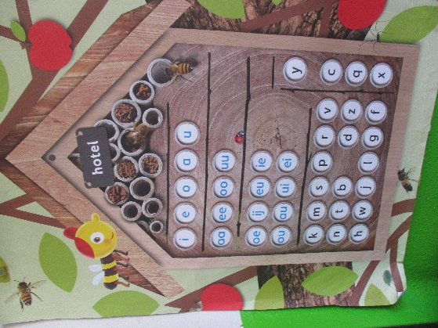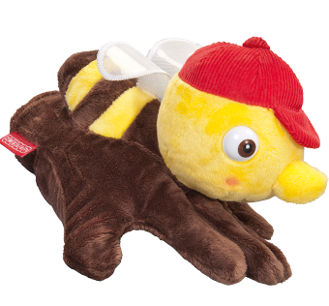
.
° Woordenschat:
Tijdens onze thema’s (ankers) zetten we steeds enkele woorden in de schijnwerpers. Deze woorden zullen veelvuldig aan bod komen tijdens de activiteiten.

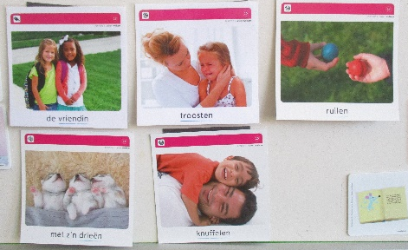

Dit zijn enkele woorden van de eerste
week van het anker ‘welkom’

- Het dagverloop

  - Onthaal
De kleuters komen ’s morgens tussen 8.10u. en 8.40u. aan op school. De dag start dan ook. Zorg er zeker voor dat jullie op tijd zijn want de poort sluit om 8.40u. STIPT!!! Kinderen die te laat komen, missen de start van de dag en storen dan ook een beetje het onthaal in de klas.
Bij het binnenkomen gaan alle kleuters in de kring zitten voor het onthaal. Samen zingen we een onthaallied en we kijken wie er allemaal in de klas aanwezig is. De kindjes van de week doen verschillende taakjes tijdens het onthaal: ze kijken welke dag het vandaag is en ook welke dag het gisteren was en morgen zal zijn. De datum wordt ook op de blokjes gezet. Ze kijken naar het weer en zetten de stoeltjes af. Elke week worden 2 nieuwe kindjes van de week gekozen, zo komt elke kleuter zeker aan de beurt in de loop van het schooljaar.

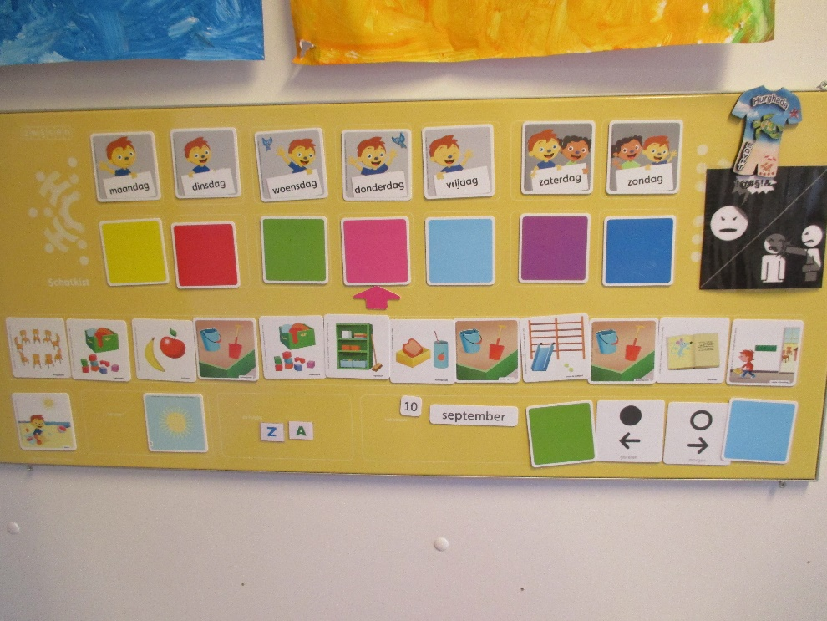

Dagen van de week

Het dagverloop
Het weer

De datum
Dit was gisteren en dit is morgen.
Kindjes van de week

Het verzorgen van de klasdiertjes is ook het taakje van de kindjes van de week. Ze mogen dan het water van Wolkje, het klaskonijn verversen, eten geven, kooi zuiver maken en ook het huisje van Sky, de vogel, zuiver maken.

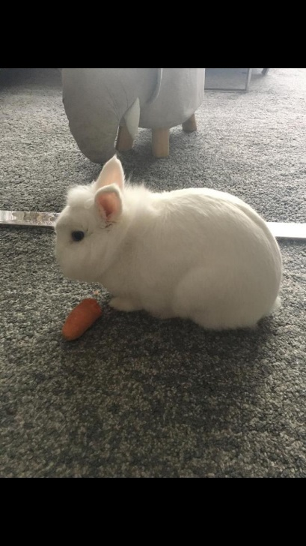
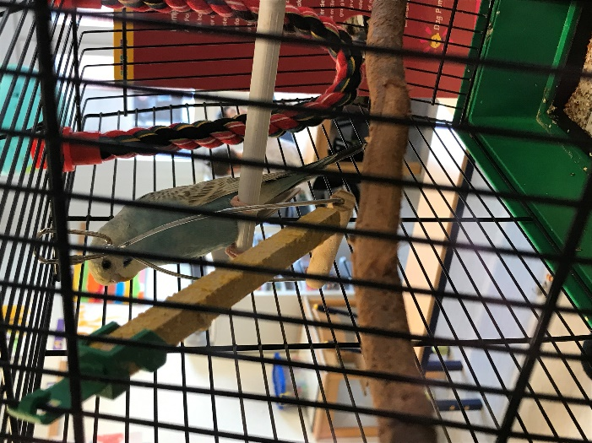
.

Wolkje
Sky

Tijdens het onthaal kunnen de kleuters dingen vertellen over wat ze het hebben meegemaakt….. daarna is het keuzemoment.

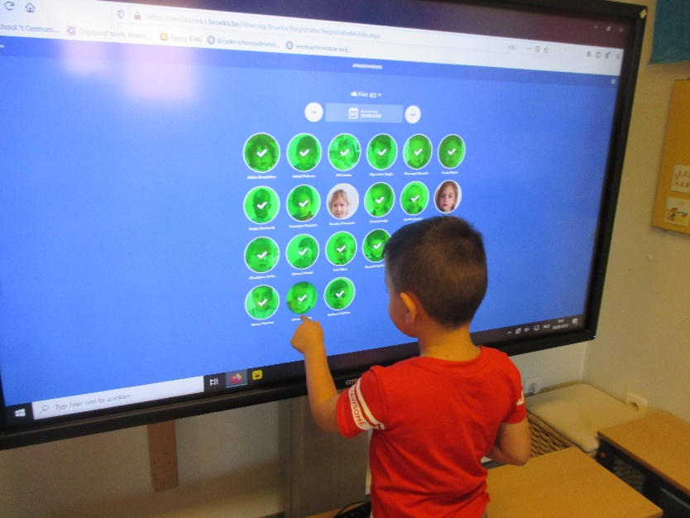
Het aanduiden van de aanwezigheden doen de kleuters op het digibord door op hun foto te drukken.

- Het keuzemoment
De kleuters kunnen in de klas heel wat kiezen, maar natuurlijk niet allemaal hetzelfde. Via het keuzebord maken ze met hun kenteken een keuze uit de verschillende hoeken.
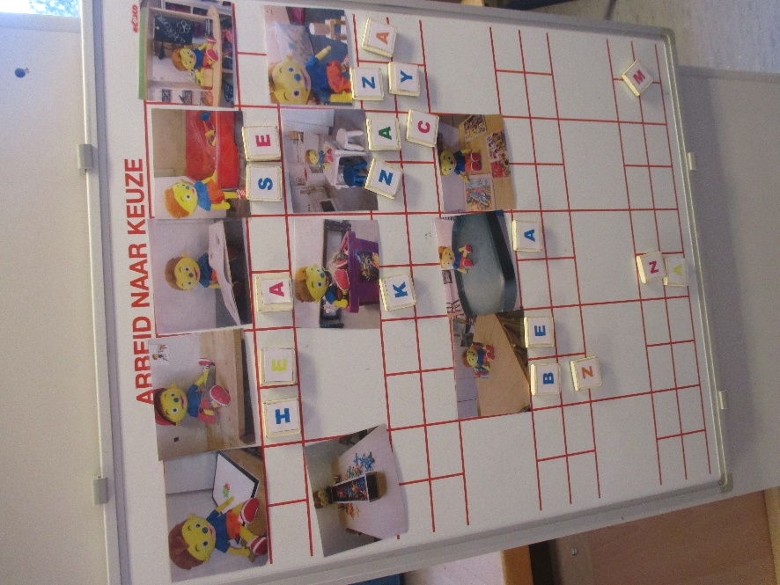

Ze kunnen uit heel wat hoeken kiezen zoals :
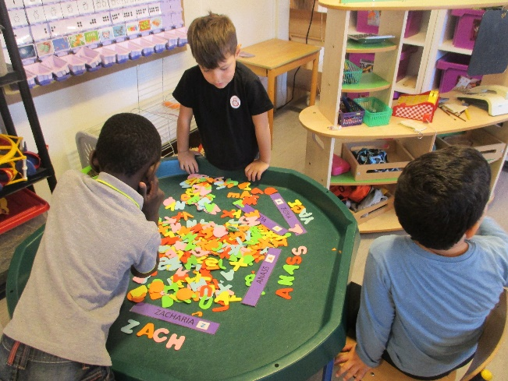
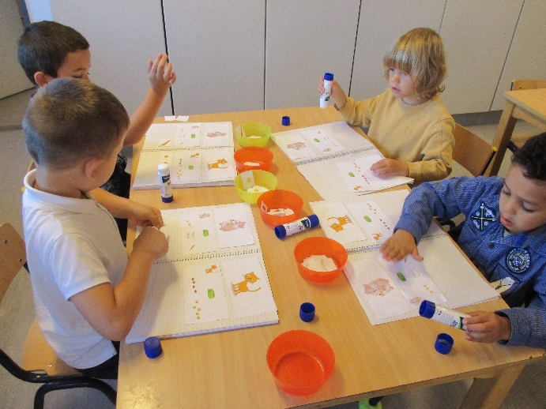
De werktafel De ontdektafel

De schildertafel De blokkenmat
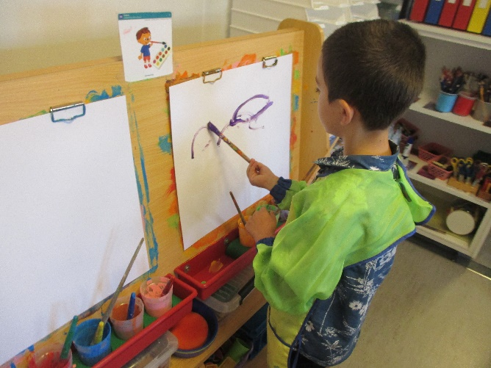
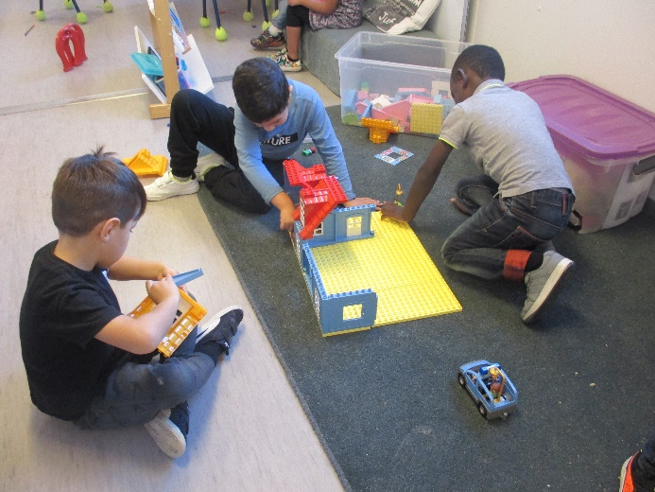
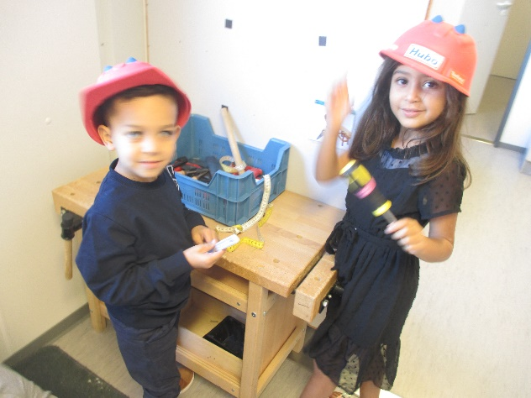
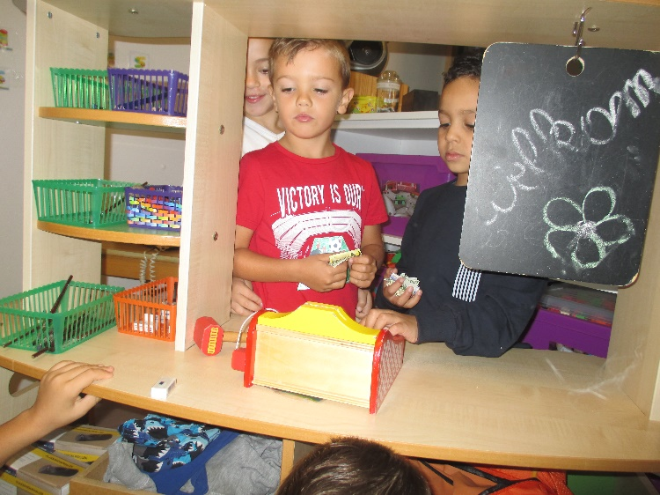
De timmertafel De winkel

In elke hoek werken de kleuters met verschillende materialen aan hun algemene ontwikkeling. De juf begeleidt telkens een groep aan de werktafel. Hier komt elke kleuter aan bod, ook al wil hij of zij niet altijd! Ook de zorgjuf komt regelmatig voor extra hulp in de klas of om een spelletje te spelen of ze komt een groepje halen om in het zorglokaal een beetje te gaan werken.

- Toilet en eetmoment
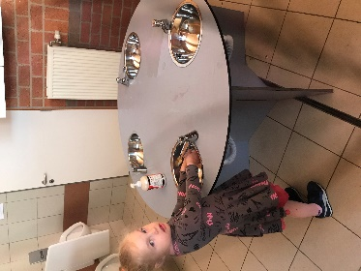
Voor het plas- en eetmoment gaan we naar de eetzaal. We stappen over de lijn naar de eetzaal en hangen daar onze jassen aan de kapstok, gaan dan plassen en handen wassen. Tijdens het eetmoment eten de kleuters eerst één boterham en daarna pas een koekje of een stukje fruit. Dus als je kleuter met zijn/haar koekje of stukje fruit terug thuiskomt, weet je ook hoe dit komt. Voorzie op alle doosjes een sticker met zijn/haar naam!
Op woensdag is het nog steeds fruit- of groentendag!!!!
Na het eetmoment gaan de kleuters buiten spelen op de speelplaats.

- Activiteit
Na de speeltijd gaan we terug naar de klas en spelen/werken we verder. De kleuters kunnen doorheen de dag kiezen waarmee ze spelen door middel van het hierboven vermelde keuzebord. Zo ontdekken ze heel wat nieuwe materialen en ervaren ze wat ze leuk vinden en wat minder leuk.

- Opruimen
Ook opruimen hoort bij het klasgebeuren. Na een belletje van de juf gaan we samen alles opruimen. Iedereen helpt om alles terug op zijn plaats te zetten. De foto’s die op de kasten, bakken,….hangen helpen natuurlijk ook wel.

- Middag
Voor je het weet is het alweer middag en gaan we terug naar de eetzaal. Weer gaan we naar het toilet en wassen daarna onze handen. Nadien gaan we weer aan tafel waar we onze boterhammen opeten. De kleuters worden aangemoedigd om te eten, maar als ze niet meer willen, gaan we ze verder ook niet onder druk zetten. De boterhammen die ze niet opeten worden dan ook terug in de boterhamdoos gestopt. Na het eetmoment hebben de kleuters speeltijd.

- Namiddag
In de namiddag worden vaak nog activiteiten afgewerkt. Er wordt weer gespeeld, maar ook gezelschapsspelletjes komen aan bod.
Als we spelen, moeten we natuurlijk ook terug opruimen en dat doen we weer allemaal samen.

- Speeltijd
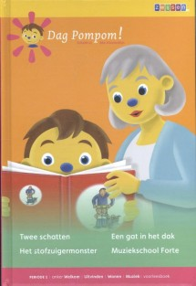
In de namiddag gaan we nog een keertje buiten spelen.

- Einde schooldag
Na de laatste speeltijd gaan we nog even terug naar de klas. De kindjes van de week zetten nog even de stoeltjes op en gaan dan in de kring zitten. Er wordt dagelijks een verhaaltje verteld uit het boek van Pompom. Dit kan ‘s middags zijn of op het einde van de dag. Soms spelen we ook een kringspel of kijken we naar een filmpje op ons digibord.

- Tijd om naar huis te gaan
Het afhalen van je kleuter gebeurt aan de kleuterpoort. Als je vragen hebt en je merkt dat het te druk is, kan je best even wachten tot de grootste drukte voorbij is. Als je dan nog met vragen zit, mag je steeds een briefje in de boekentas stoppen of mij even een berichtje sturen.

- Wat kunnen we nog verwachten in de loop van het schooljaar?
° oktober: -een herfstwandeling
-oudercontacten
° november: - een bezoek aan de harmonie
° december: -de Sint komt hopelijk op bezoek
° januari: -uitstap naar de kinderboerderij
° februari: -uitstap naar het natuurhulpcentrum
° maart: - we gaan naar het zwembad voor watergewenning samen met de turnjuf
- oudercontact
° mei: -schoolreis voor alle kleuters
° juni: -oudercontacten
-diploma-uitreiking
Dit alles onder voorbehoud (wegens Corona)

- Zelfredzaamheid
° We verwachten van de kleuters dat ze hun jas zelf aan en uit kunnen doen. Ook het dichtdoen verwachten we dat alle kleuters kunnen op het einde van het schooljaar.
° Tijdens het toiletbezoek kunnen de kleuters hun broekjes zelf uit en aan doen. Billen vegen doen wij nog, maar op het einde van het schooljaar verwachten we van de kleuters dat ze dit zelf kunnen.
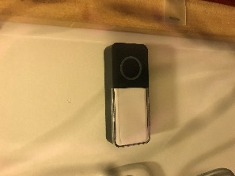
Op het toilet in de klas hangt een belletje waar de kleuters op kunnen duwen als ze hulp nodig met hun broek of als ze klaar zijn.

- Foto’s op de website
Doorheen de dag proberen we foto’s te nemen van de kleuters wanneer het mogelijk is. Deze plaatsen we dan ook op de website van de school: https://www.school-tcentrum.be/

- Nog enkele afspraken
° Gelieve overal ( op de jas, schooltas, brooddoos, koekendoos, muts, sjaal,…) de naam van je kleuter op te naaien, schrijven, kleven,…..
Kleuters raken immers regelmatig iets kwijt en zo kunnen we ze beter terug bezorgen.

°Op dinsdag gaan we turnen met juf Thérèse en op donderdag gaan we turnen met juf Els.
Het is aangeraden om op deze dagen gemakkelijke kleren en schoenen aan te doen, zodat de kleuters zich gemakkelijk kunnen bewegen. De turnjuffen moedigen de kleuters ook aan om hun schoenen zelf aan en uit te doen en hun turnpantoffels aan te doen.
Mochten er ouders zijn die nog geen turnpantoffels hebben meegegeven, gelieve dit zo snel mogelijk te doen a.u.b.
° Woensdag is het fruitdag. Die dag mogen ze enkel fruit of groenten meebrengen. Enkel een boterhammetje voor na hun fruit is toegestaan.
° Onze kleuters hebben eigenlijk geen drinkbus of flesje nodig. Ze krijgen hun beker aan de tafel.
° Wij willen graag dat jullie een briefje meegeven als je kleuter door iemand anders afgehaald wordt, naar de opvang moet of met de bus mee moet.

Dank je wel voor het vertrouwen en we gaan er een heel leuk schooljaar van maken!!!

Juf Karen

